Тема: Правовой турнир «По лабиринтам Конституции России»

Цель : обобщить знания по изучению основных положений Конституции России
Задачи :
- закрепить полученные на уроках обществознания знания основных положений Конституции России, основ конституционного строя России, прав и свобод человека и гражданина;
- расширить знания по Конституции России, символике государства;
- формировать правовую культуру учащихся;
- воспитывать осознанное уважение к законам страны

Тип : закрепление новых знаний с использованием
- способов критического мышления на уроках обществознания
- творческих заданий,
- информационных компьютерных технологий

Техническое оснащение: ПК, проектор, экран, листы для творческого задания, символика РФ и Ростовской области
Программное обеспечение: Microsoft Office Power Point, Microsoft Office Wоrd

Этапы урока | Деятельность учителя | Деятельность учеников
1. Организационный момент.  (1мин)  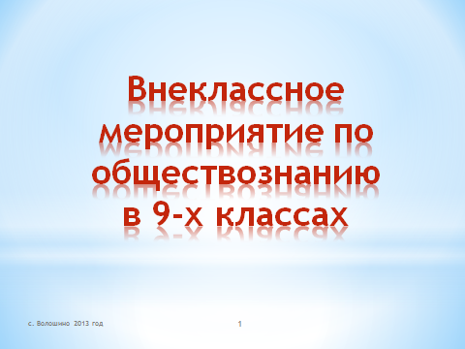 | Приветствие. | Проверка готовности к началу работы
2. «Погружение в тему»  Слайд 1  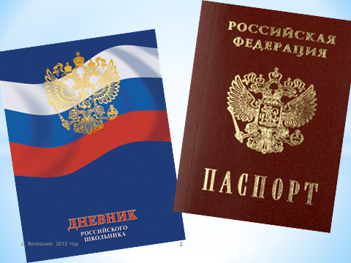 | Как вы считаете, с помощью какого документа можно достоверно убедиться в том, что перед нами именно тот человек, который нужен?  – Правильно, это можно сделать с помощью паспорта. Именно в нем мы найдём все необходимые сведения: фамилию, имя, отчество, год и место рождения, место проживания и др. Но если брать в пример ученика, то, помимо паспорта, таким документом станет еще и дневник. В нем тоже есть масса персональных данных, а также сведения об успеваемости нашего героя. Так, и у любого государства тоже должны быть подобные документы, в которых можно узнать основную информацию о нем. | Работа с материалом презентации
Слайд 2  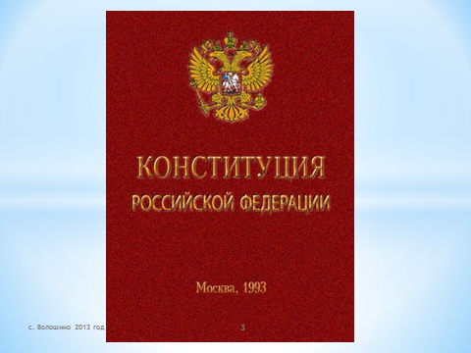 | И такой документ есть – это КОНСТИТУЦИЯ. - | Работа с материалом презентации
Слайд 3  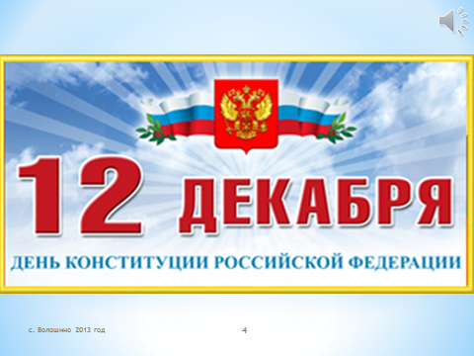 | И дату нашей встречи я выбрала тоже не случайно. Скажите, пожалуйста, почему?  ( 12 декабря- день принятия Конституции России)  ( звучит Гимн России)  Разрешите представить тех, кто присутствует на нашем турнире  1.  2.  3. | Работа с материалом презентации
Слайд 4  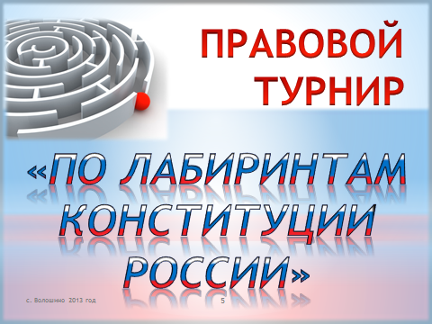 | - Итак, наше мероприятие называется : правовой турнир «По лабиринтам Конституции России».  В турнире принимают участие команды 9а и 9б классов и их болельщики, которые также могут добавить дополнительные баллы своей команде, отвечая правильно. | Работа с материалом презентации
Слайд 5  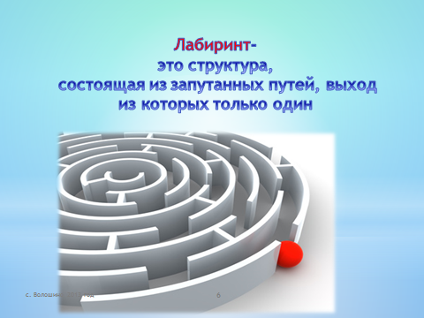 | - Почему именно «лабиринт»? Лабиринт- это структура, состоящая из запутанных путей, выход из которых только один. | Устные ответы учащихся
Слайд 6  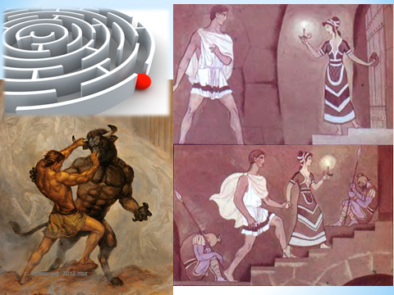 | - Вспомните и скажите, при изучении истории с каким персонажем связано слово «лабиринт».( Ответ: Тессей после схватки с Минотавром на мог выбраться из лабиринта, в этом ему помогла нить Ариадны). Вот почему я обозначила форму нашего необычного урока как лабиринт, выход из которого мы будем искать с вами вместе, изучая Конституцию нашей страны. | Устные ответы учащихся
Слайд 7  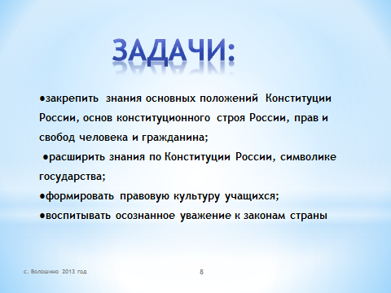 | Перед собой и вами ставлю такие цели:  ( чтение слайда) | Работа с материалом презентации.
Слайд 8  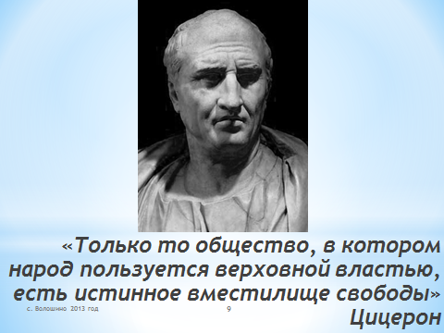 | -Эпиграфом нашей встречи я выбрала высказывание римского политического деятеля Цицерона : «Только то общество, в котором народ пользуется верховной властью есть истинное вместилище свободы»  Скажите, ребята, как называется такое общество? ( Правовое)  (Ответы учеников).  Какие ещё признаки правового государства вам известны? (Ответы учеников). | Работа с материалом презентации. Устные ответы учащихся
Слайд 9  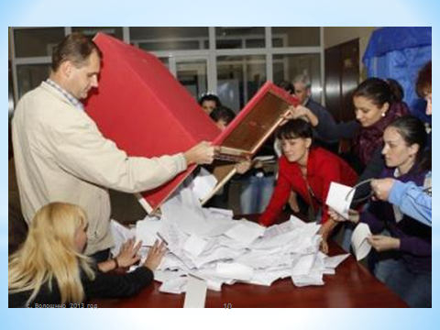 | - Сегодня мы проверим ваши знания основных положений Конституции Российской Федерации, принятой всенародным голосованием 12 декабря 1993 г | Работа с материалом презентации
Видео  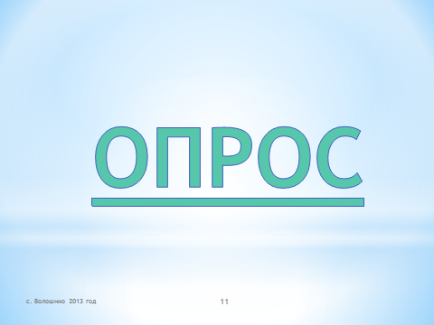 | - А что же знают об этом празднике и самой Конституции маленькие граждане и жители нашего села. Мы провели опрос и вот что у нас получилось. | Работа с материалом презентации
Слайд 10  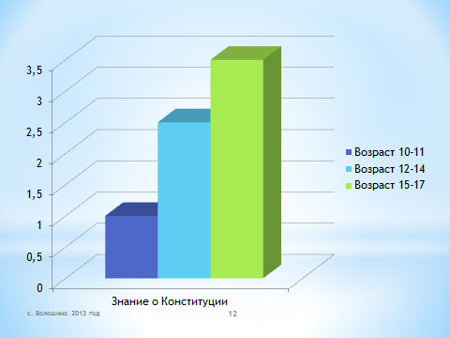 | - Обобщив эти данные, результаты можно представить в виде диаграммы. | Работа с материалом презентации
3.Повторение ранее изученного

Слайд 11  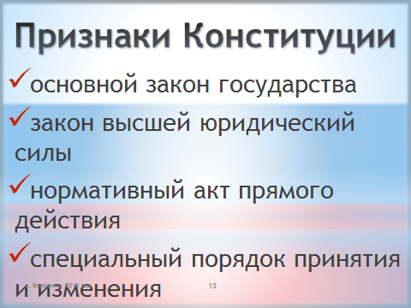 | - Давайте вспомним основные признаки Кон Конституции России. Итак, Конституция – это…. ( чтение слайда) | Работа с материалом презентации
Слайд 12  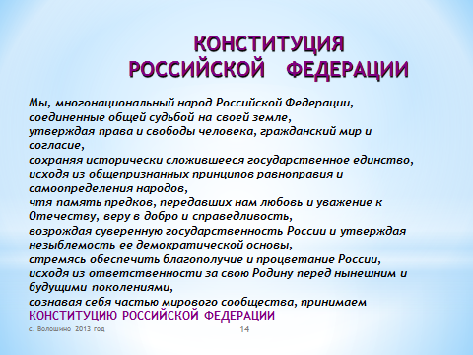 | - Что это за текст перед вами? ( преамбула к Конституции)  - Что означают слова…………..  - А теперь перейдём к проверке знания содержания основных статей Конституции.  Капитаны команд:  - Шипулина Инга  - Бондаренко Юлия | Устные ответы учащихся
Слайд 13  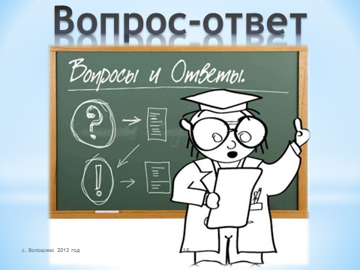 | - Итак, первый конкурс называется  «Вопрос- ответ»( объясняются условия) –см. Приложение №1 | Выполнение задания
Слайд 14  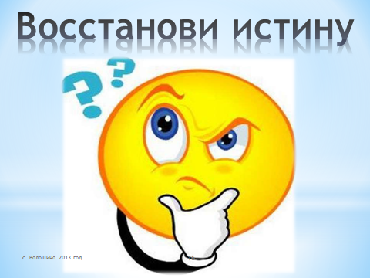 | Второй конкурс называется «Восстанови истину»( восстановить правильный текст)-см.Приложение №2  - Пока участники команд выполняют задание- проверим знания зрителей. | Работа учащихся над текстом
Слайд 15  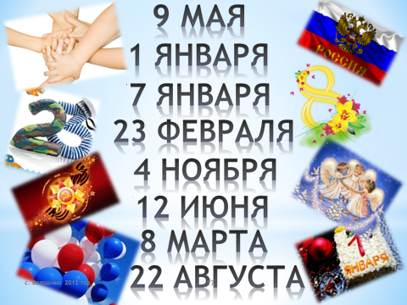 | Игра со зрителями «Знаете ли вы государственные праздники?»( на слайде только даты праздников- нужно правильно дать название этим праздникам. | Дата праздников на карточках
Слайд 16  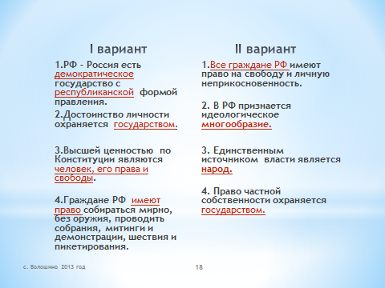 | ( слайд с правильными ответами) | Работа с материалом презентации
Слайд 17 | - А сейчас давайте проверим тексты наших команд. | Работа с материалом презентации
Слайд 18  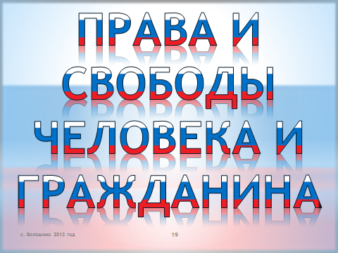 | Третий конкурс называется «Права и  свободы человека и гражданина» В чём разница или эти понятия тождественны? Какие группы прав вы знаете? ( условия)-  см. Приложение №3 | Устные ответы учащихся
Слайд 19  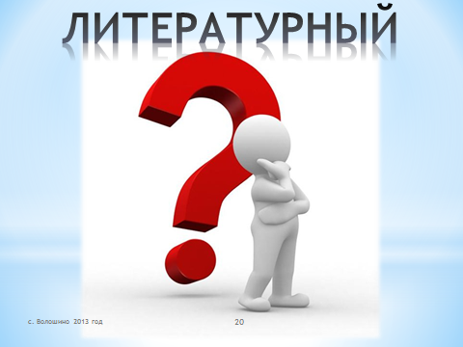 | - 4 Конкурс «Литературный» | Работа с материалом презентации
Слайд 20-23  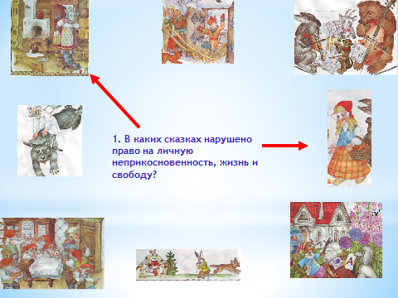  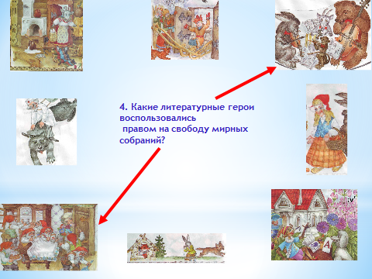  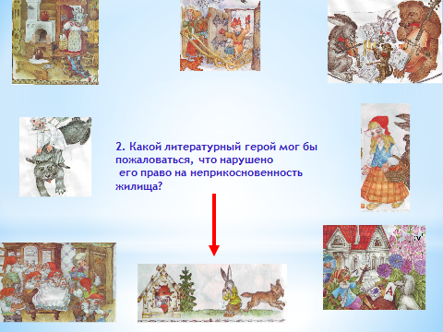 | ( нарушение прав в сказках) | Работа с материалом презентации
Слайд 24  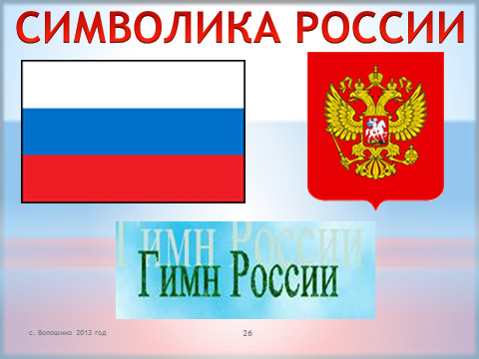 | 5 Конкурс «Символика России». Что является символами России. ( ответы)  Что вы о них знаете? ( условия)  ( из полосок составить флаг Ростовской области+ по I строчке Гимна составить первый куплет и припев Гимна9 | Устные ответы о символах России  Работа по заданию
Слайд 25  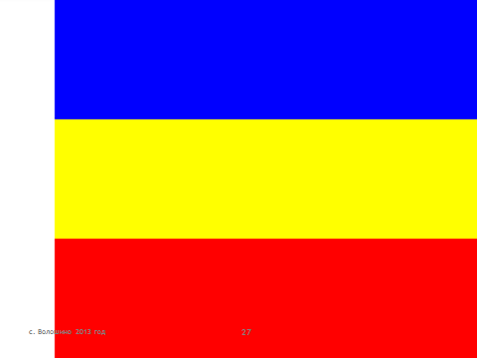  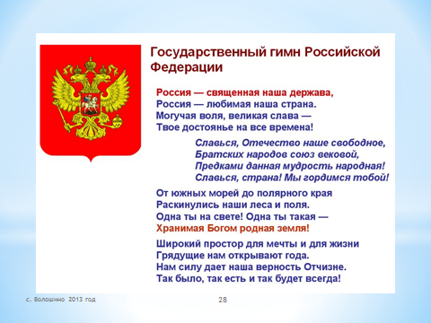 | ( флаг Ростовской области+ I куплет  Гимна России) Со зрителями- не сказанные сведения о символах | Устные ответы
Слайд 26  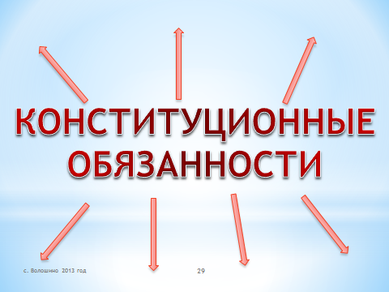  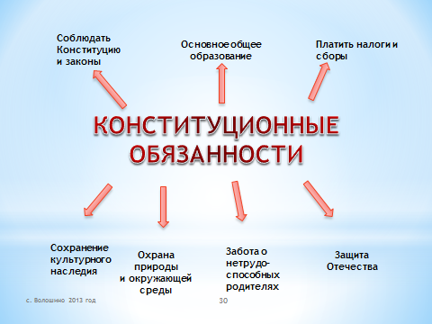 | - 6 конкурс «Составление кластера»  «Конституционные обязанности»  С болельщиками- права чел человека в пословицах | Письменное составление кластера
Слайд 27  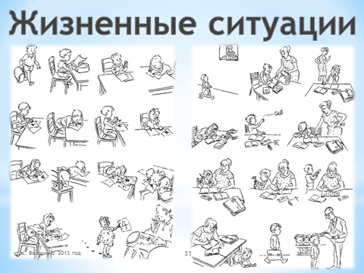 | 7 конкурс «Жизненные ситуации»  ( разыгрывают болельщики) | Разыгрывание ситуаций
Слайд 28  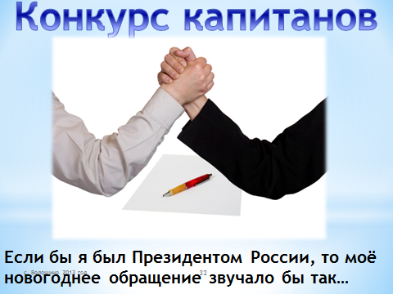 | 8 конкурс «Конкурс капитанов»  Домашнее задание «Если бы я был  Президентом России, то моё новогоднее обращение звучало так…» | Чтение обращения
3.Слайд 29  Подведение итогов. Рефлексия.  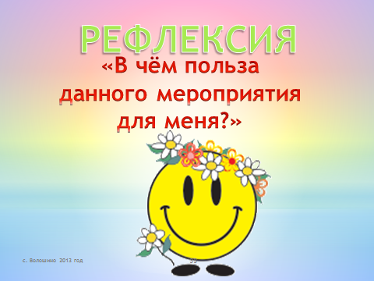 | Подходит к концу наше путешествие по лабиринту . В каком обществе вы предпочитаете провести свою дальнейшую жизнь- свободном или несвободном, выбирать вам. Для того, чтобы жить по праву, конечно, не обязательно знать все законы. Но без знания Конституции, которая определяет суть всех законов, невозможно стать свободными и ответственными гражданами своей страны.  В России масса нерешённых проблем: коррупция, бедность, усиление межнациональной жестокости, в молодёжной среде- проблема поддержания здорового образа жизни и, конечно же, правовой культуры: понимание и соблюдение законов.  Ответьте, пожалуйста, в чём польза для меня этого необычного мероприятия? | Ответы на вопросы «В чем польза данного мероприятия для меня?»
 | Слово гостям. Подведение итогов. | Результаты турнира
4.Итог  Слайд 30  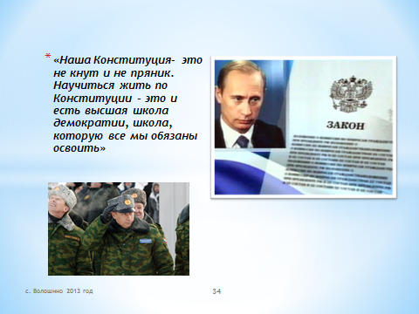 | А закончить наш турнир я хочу словами нашего Президента – В.В.Путина, который сказал:  «Научиться жить по Конституции- это и есть высшая школа демократии, школа, которую все мы обязаны освоить» | Работа с материалом презентации

Приложение №1
Конкурс «Вопрос-ответ»( для 1 команды)
- Федеральное Собрание- это орган ……. власти в РФ? ( законодательной)
- На сколько лет избираются депутаты Государственной Думы? ( 5 лет)
- Согласно Конституции Россия- федеративное государство? ( Да)
- В России не существует обязательной религии,церковь отделена от государства. Это характеризует РФ как ……государство? ( светское)
- Что такое референдум? ( всенародное голосование)
- Кто является Верховным Главнокомандующим ВС России? ( Президент)
- Федеральное собрание делится на ……и……( Гос.Дума и Совет Федерации)
- Какого возраста нужно достигнуть, чтобы можно было стать Президентом РФ? ( 35)
- Кто является гарантом Конституции? ( Президент)
- Кто не имеет права участвовать в выборах? ( не достигший 18 лет, признанный по суду недееспособным, находящийся в местах лишения свободы)

Конкурс «Вопрос- ответ».( для 2 команды)
- Правительство- это орган……власти? ( исполнительной)
- На сколько лет избирается Президент ? ( 6 лет)
- Согласно Конституции Россия- многонациональное государство? ( Да)
- Россия обеспечивает право на достойную жизнь и развитие каждого гражданина. Это характеризует её как…..государство (социальное)
- Что такое суверенитет? ( независимость)
- Кто является Председателем Правительства? ( Медведев)
- Первая Конституция возникла в …..стране? ( Англия)
- Какого возраста нужно достигнуть, чтобы можно было стать депутатом Гос. Думы? ( 21)
- Можно ли не находясь в России, но являясь её гражданином, участвовать в выборах? ( Да)
- Судебная власть в РФ состоит из …. видов судов? (конституционный. Арбитражный, суды общей юрисдикции)

Приложение №2
Конкурс «Восстанови истину» ( найти ошибки в данных высказываниях)
Для 1 команды
1.РФ – Россия есть тоталитарное государство с монархической формой правления.

2.Достоинство личности охраняется самой личностью, а не государством.

3.Высшей ценностью по Конституции является закон.
4.Граждане РФ не имеют право собираться мирно, без оружия, проводить собрания, митинги и демонстрации, шествия и пикетирования.
__________________________________________________________________
Для 2 команды
1.Только избранные люди имеют право на свободу и личную неприкосновенность.
2. В РФ признается идеологическое единство.

3. Единственным источником власти является Конституция.
4. Право частной собственности охраняется гражданином.

Ответы: для 1 команды
1.РФ – Россия есть демократическое государство с республиканской формой правления.
2.Достоинство личности охраняется государством.

3.Высшей ценностью по Конституции являются человек, его права и свободы.
4.Граждане РФ имеют право собираться мирно, без оружия, проводить собрания, митинги и демонстрации, шествия и пикетирования.
Ответы: для 2 команды
1.Все граждане РФ имеют право на свободу и личную неприкосновенность.
2. В РФ признается идеологическое многообразие.

3. Единственным источником власти является народ.
4. Право частной собственности охраняется государством.

Приложение №3

Конкурс «Права и свободы человека и гражданина»
Команда № 1

1.Право на свободу мысли и слова- политическое
2. Право на свободное передвижение по стране- гражданское
3. Право избирать и быть избранным- политическое
4. Право на образование- культурное
5. Право на невмешательство в личную жизнь- гражданское
6. Право на предпринимательство- экономическое
7. Право на благоприятную окружающую среду- социальное

Команда № 2
1.Право указывать свою национальность- гражданское
2. Право на отдых- социальное
3. Право на жизнь- гражданское
4. Право обращаться в органы власти- политическое
5. Право на труд- экономическое
6. Право на свободу творчества- культурное
7. Право собираться мирно, проводить собрания- политическое

Приложение №4
Конкурс «Жизненные ситуации»
Ситуация № 1.
У вас день рождения и большая шумная кампания. К вам стучит соседка по дому.
Соседка ( обиженно): Паша, уже 12 час ночи. Сделай, пожалуйста, музыку потише.
Подросток: А у меня сегодня День рождения! И вообще. Я имею право на досуг и культурную жизнь!

Конкурс «Жизненные ситуации»
Ситуация № 2.
Старшеклассник встретил в коридоре школы 3-классника.
Старшеклассник: Ну что, попался? Видел я, как ты курил после школы.
3-классник: Я не курил, я только хотел попробовать, но не успел.
Старшеклассник: Да не рассказывай сказки! Отдавай мне свой смартфон, а то всё отцу твоему расскажу.

